ГЕОМЕТРИЯ, 9 КЛАСС, УРОК: «УМНОЖЕНИЕ ВЕКТОРА НА ЧИСЛО»

Предмет: Геометрия
Класс: 9 класс.
УМК: Геометрия 7-9 классы: учеб. для общеобразовательных учреждений/[Л.С. Атанасян, В.Ф. Бутузов, С.Б. Кадомцев и др.] – М.: Просвещение, 2014.
Уровень обучения: базовый
Тема урока: Умножение вектора на число.
Общее количество часов, отводимое на изучение темы: 8ч. – гл. «Векторы».
Место урока в системе уроков по теме: шестой при изучении главы, первый урок (п. 83.) при изучении §3. «Умножение вектора на число. Применение векторов к решению задач».

Цель урока: Ввести понятие умножения вектора на число, рассмотреть основные свойства умножения вектора на число.

Задачи урока:
- формирование умения умножать вектор на число;
- изучение свойств умножения вектора на число;
- формирование умений применять изученные значение и свойства к решению задач;
- развитие исследовательской компетентности (анализ, обобщение).

Тип урока: Изучение нового материала в процессе решения задач.

Планируемые результаты:
- описывают умножения вектора на число;
- откладывают вектор, равный произведению вектора на число;
- формулируют свойства умножения вектора на число;
- применяют изученные определения и свойства к решению задач;
- анализируют и обобщают изученный материал урока.

Техническое обеспечение:
1. Компьютер, проектор, экран.
2. Компьютерная презентация.
3.Чертежные принадлежности.
Дополнительное методическое и дидактическое обеспечение урока:
- Изучение геометрии в 7,8,9 классах: Метод. Рекомендации к учеб.: Книга для учителя / Л.С. Атанасян, В.Ф. Бутузов, Ю.А. Глазков и др. – М.: Просвещение, 2009.
- Гаврилова Н.Ф. Поурочные разработки по геометрии: 9 класс.

Содержание урока.
I. Организационный момент: назвать цели урока. Слайд 2.
II. Проверка пройденного материала и актуализация:
Тестирование:
1. Вставьте пропущенное слово.

Вычитание векторов, как и вычитание чисел, - это действие, ... сложению
( обратное)

2. Что утверждает теорема о разности двух векторов?
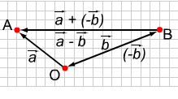

Слайд 3. Дополни запись правил:
А) Для любых векторов и справедливо равенство: - = + (-).
Б) Для любых векторов и справедливо равенство: + =+
В)Для любых и справедливо равенство: ( + )+ = + (+)

3. Задача №1. Найдите: . Слайд 4.

III. Объяснение нового материала.
План объяснения.
1. Произведение вектора на число. . Слайды 5, 6.
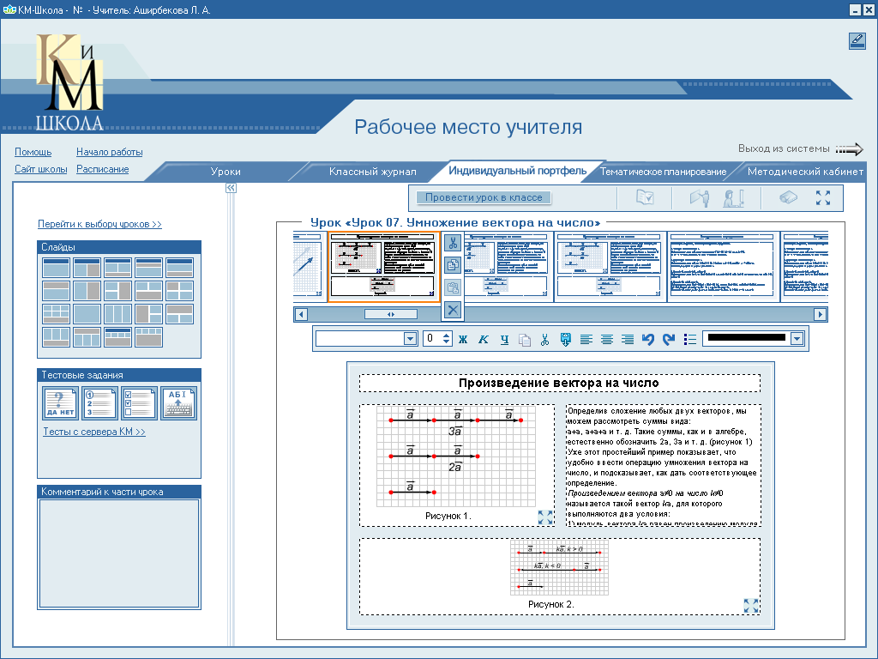
Определив сложение двух векторов, мы можем рассмотреть суммы вида: а+а, а+а+а и т.д.. Такие суммы, как и в алгебре, обозначаются 2а,3а и т.д. (рисунок1). Этот пример показывает, что удобно ввести операцию умножения вектора на число, и подсказывает, как дать соответствующее определение.

Произведением ненулевого вектора на число k называется такой вектор, длина которого равна |k|*||, причем векторы и сонаправлены при k > 0 или k=0 и противоположно направлены при k <0.
Произведением нулевого вектора на любое число считается нулевой вектор.
Записать в тетрадях:
1) произведение любого вектора на число нуль есть нулевой вектор;
2) для любого числа k и любого вектора векторы и 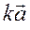 коллинеарные

Повторите, при каких условиях векторы коллинеарны? Слайд 7.

2. Следствия из определения: Слайды 8,9,10.

1. 1 = для любого вектора.
2. (-1) = - для любого вектора .
3. Если k =0, то либо k=0, либо =0.
4. Если k = k и k>0, то =.
Докажите следствия в самостоятельно.
3. Отработка навыков. Слайды 11,12,13.
11. Назовите вектор, который получится в результате умножения.
12. Найдите число k.
13. Выразить векторы АВ и СD через вектор .

4. Законы умножения вектора на число. Слайды 14,1,16.
Умножение вектора на число подчиняется тем же законам, что и умножение чисел. Докажем три закона, справедливые для любых векторов и и любых чисел k и m.

1.( k + m) = k+ m ( I распределительный закон)
2. k( + ) = k+ k ( II распределительный закон)
3. (k m) = k (m) ( сочетательный закон)

I Распределительный закон.

Доказательство: (учащиеся помогают вести доказательство, заполняя пропуски в записи)
1. Докажем один из законов, что (k + m) = k+ m для любого вектора и любых чисел k и m.
При k = m=0 справедливость ( k + m) = k+ m очевидна для любого вектора
При k = 0 m0 получается равенство m = m , верное для любого вектора и любого числа m (аналогично в случае k0 и m= 0) . При k0 и m0 предположим, что  k  m, т.е. k0 и  1, тогда вектор + .
Кроме того, = +  = (1 +).
Следовательно, согласно определению произведения вектора на число
+ = (1 +).
Умножив это равенство на k0, получим требуемое: ( k + m) = k+ m . Итак, мы доказали, что ( k + m) = k+ m для любого вектора и любых чисел k и m.

IV. Закрепление полученных знаний:
В силу доказанных свойств умножения вектора на число можно составлять векторные выражения, аналогичные многочленам первой степени в алгебре. Эти выражения можно преобразовывать так же, как преобразуются соответствующие алгебраические выражения, т.е. приводить подобные члены, раскрывать скобки, выносить за скобки общий множитель, переносить члены из одной части равенства в другую с обратным знаком действия и т.д.
Например, 2(3а-4b +c) -3(2a +b -3c) =6a -8b +2c -6a -3b +9c = -11b +11c=11(c-b).
- Решение №781 учебника. Слайд 17.
- Задача №2. Построить вектор$−\frac{5}{2}(\vec{\text{АВ}}+\vec{\text{ВС}}−\frac{1}{2}\vec{\text{АС}})$. Слайд 18.
- Резерв. Задача №3. Построить вектор $\frac{2}{5}\vec{\text{АВ}}−\frac{1}{\text{10}}\vec{\text{СA}}−\frac{2}{5}\vec{\text{DA}}$. Слайд 19.
- Тестирование:
1. (Допишите предложение) Каким условиям удовлетворяет произведение k ненулевого вектора на число k?
А) вектор k сонаправлен с вектором , если k >0 и направлен противоположно вектору …
Б) вектор k сонаправлен с вектором …
В) вектор k направлен противоположно вектору …

V. Подведение итогов урока.
1. Выводы по теме:
1. Произведением вектора 0 на число k0 называется такой вектор k, для которого выполняются два условия:
1) модуль вектора k равен произведению модуля числа k и модуля вектора , т.е.  k= k
2) вектор k сонаправлен с вектором , если k >0, и направлен противоположно вектору , если k<0.

2. Для любого вектора и любых чисел k и m выполняется первый распределительный закон: (k+m) = k+ m
3. Для векторов и и любого числа k выполняется второй распределительный закон:
k( + ) = k+ k.
4. Для вектора и любых чисел k и m выполняется сочетательный закон k(m) = (km)

2. Рефлексия. Какие вопросы, задания вызвали у вас наибольшее затруднение? Что особенно запомнилось? О чем вы могли бы рассказать одноклассникам, которые пропустили данную тему?
3. Отметки за урок.

VI. Задание на дом: п.83, №№ 778, 779, 782. Спасибо за работу и заботу.

